TÀI LIỆU ĐẶC TẢ CHỨC NĂNG (FS)
ZWM01 – Phiếu yêu cầu vật tư - SAP S/4HANA

THÔNG TIN TÀI LIỆU
Mã dự án | BIDIPHAR
Phân hệ | Quản lý kho – EWM
Người tạo | Võ Hoàng Tuyên
Phiên bản | 1.0
Ngày cập nhật | 16/09/2026
T-Code | ZWM01
Loại RICEFW | Form

QUẢN LÝ THAY ĐỔI
Ngày thay đổi | Mục, bảng, sơ đồ thay đổi | Mô tả thay đổi | T / S / X | Phiên bản
16/09/2026 | Toàn bộ tài liệu | Tạo mới (bản mẫu trình duyệt cấu trúc FS) | T | 0.1
16/09/2026 | Toàn bộ tài liệu | Cập nhật theo góp ý: khổ dọc, bộ ký BP EWM V2.0, bổ sung chương CSV theo URS V1.1 | S | 0.2
T - Thêm mới S - Sửa đổi X - Xóa

TRANG KÝ CITEK
Vai trò | Tên và chức vụ | Chữ ký | Ngày
Người tạo | Võ Hoàng Tuyên  Trưởng nhóm nghiệp vụ EWM – Barcode
Người xem xét | Trần Công Bình  Quản trị dự án
Người phê duyệt | Trần Công Bình  Quản trị dự án

TRANG KÝ BIDIPHAR
Vai trò | Tên và chức vụ | Chữ ký | Ngày
Người xem xét | Huỳnh Thị Thu Hiền  Trưởng BP Kho  Phó nhóm nghiệp vụ Kho (BPO)
Người xem xét | Nguyễn Thị Hằng Nga  Phó phòng Kinh doanh  Trưởng nhóm nghiệp vụ Kho (BPO)
Người xem xét | Ngô Thị Hồng Phúc  Trưởng phòng Kế hoạch  Trưởng nhóm nghiệp vụ Kho (BPO)
Người xem xét | Trương Cảnh Hoàn  Trưởng phòng Kế hoạch - CNNH  Trưởng nhóm nghiệp vụ Kho (BPO)
Người xem xét | Ngô Thị Khánh Trinh  Phó phòng QA  Quản trị dự án
Người xem xét | Nguyễn Như Nguyệt  Trưởng phòng QA - CNNH  Quản trị dự án
Người xem xét | Đặng Tấn Dũng  Trưởng phòng IT  Quản trị dự án
Người phê duyệt | Nguyễn Ngọc Dũng  Phó Tổng giám đốc  Phó giám đốc dự án
Người phê duyệt | Phạm Thị Thanh Hương  Tổng giám đốc  Giám đốc dự án

MỤC LỤC
1 TỔNG QUAN 7
1.1 Phạm vi tài liệu 7
1.2 Thuật ngữ 7
1.3 Thông tin chung của chức năng 7
1.4 Tài liệu tham chiếu 8
2 YÊU CẦU NGHIỆP VỤ 9
2.1 Mục đích 9
2.2 Sơ đồ xử lý (Flowchart) 10
2.3 Màn hình chọn điều kiện (Selection Screen) 11
2.4 Màn hình trung gian – Kiểm tra sự sẵn sàng của vật tư 12
2.4.1 Mô tả các cột 12
2.4.2 Chức năng trên màn hình trung gian 13
2.5 Mẫu form in (Print preview) 14
2.5.1 Quy định chung 14
2.5.2 Layout (1) – Yêu cầu vật tư cho Lệnh sản xuất và (3) – Bộ phận khác 15
2.5.3 Layout (2) – Yêu cầu vật tư bổ sung cho sản xuất 16
2.5.4 Layout song ngữ 17
2.5.5 Mô tả các chỉ tiêu trên form 17
2.6 Logic xử lý đặc biệt 19
2.6.1 Lọc dữ liệu theo loại phiếu 19
2.6.2 Kiểm tra sự sẵn sàng của vật tư 19
2.6.3 Nhật ký in 20
2.6.4 Bảng tham số 20
2.7 Thông báo hệ thống (Message) 20
3 NGUỒN DỮ LIỆU 21
4 TÀI LIỆU THAM KHẢO 22

TỔNG QUAN

Phạm vi tài liệu
Tài liệu mô tả đặc tả chức năng của ZWM01 – Phiếu yêu cầu vật tư trên SAP S/4HANA Cloud Private Edition (EWM nhúng) tại BIDIPHAR, gồm: màn hình chọn điều kiện, màn hình trung gian kiểm tra sự sẵn sàng của vật tư, và biểu mẫu in. Chức năng được chuyển đổi từ ZWM01 của ECC, có bổ sung các option và logic kiểm tra tồn theo kết luận WS2 eWM (27–28/07/2026) và WS bổ sung eWM (07/08/2026).

Thuật ngữ
STT | Thuật ngữ | Định nghĩa
1 | Reservation | Phiếu yêu cầu vật tư trên SAP (RKPF/RESB), tạo bằng MB21 hoặc tự động từ Lệnh sản xuất
2 | Lệnh sản xuất (LSX) | Production/Process Order của phân hệ PP
3 | PMR | Production Material Request – yêu cầu cấp vật tư sản xuất trên EWM
4 | PSA | Production Supply Area – khu vực cấp vật tư cho sản xuất (ví dụ khu cân, xưởng)
5 | Tồn vật lý / Tồn khả dụng (eWM) | Physical stock / Available stock tại Warehouse, đã trừ lượng đã gán cho Warehouse Task mở
6 | MPN | Manufacturer Part Number – mã vật tư của nhà sản xuất (material type HERS)
7 | SAP Batch / Số lô NSX | Số lô SAP / số lô của nhà sản xuất (characteristic Z_BATCH_NSX)
8 | BUn | Base Unit of Measure

Thông tin chung của chức năng
T-Code / Chương trình (đề xuất) | ZWM01 / ZWM_R_ZWM01_PYCVT (Technical đặt tên cuối cùng)
Biểu mẫu (đề xuất) | ZWM01_PYCVT – một biểu mẫu, 3 layout theo loại phiếu + tùy chọn song ngữ
Loại RICEFW | Form (có màn hình trung gian)
Loại phát triển | Move có chỉnh sửa từ ECC (ZWM01 / ZWM_PG_PYCVT)
Người sử dụng | Xưởng sản xuất, Phòng Kế hoạch, Kho, các bộ phận có nhu cầu cấp vật tư
Quy trình liên quan | BP EWM V2.0 – WM.06/WM.07 Quy trình xuất kho, cấp phát NVL theo Process Order/PMR (mục 3.x); BP PP V2.0

Tài liệu tham chiếu
STT | Tài liệu | Nội dung sử dụng
1 | BIDIPHAR_BP_EWM_V2.0 – mục 4.3 Chứng từ/Báo cáo phát triển (dòng 1) | ZWM01: tham chiếu Reservation; option phiếu bổ sung; kế thừa LSX/BOM; kiểm soát đủ/thiếu theo NSX
2 | BIDIPHAR_BBH_27.07_28.07.2026_WS2_eWM | Giữ 2 option + 1 option cho bộ phận khác; phiếu SX bắt buộc batch; màn hình trung gian; filter trạng thái; không in thông tin so sánh tồn
3 | BIDIPHAR_BBH_07.08.2026_WSBoSung_eWM (Tồn đọng 04) | Bổ sung option in Phiếu yêu cầu vật tư bổ sung trong ZWM01
4 | BIDIPHAR_EWM+BARCODE_WS2_RICEFW – sheet Report, ZWM01 | Yêu cầu chi tiết, tình huống giữ tồn IM/eWM, màn hình ECC
5 | BIDIPHAR_FS_MM_WM_ZWM01_PhieuYeuCauVatTu_v1.1 (ECC) | Logic lấy dữ liệu của hệ thống cũ
6 | BIDIPHAR_BP_MATERIAL_V2.0 – mục 5.8, 6.4 | MPN (HERS), Z_NSX, Z_BATCH_NSX

YÊU CẦU NGHIỆP VỤ

Mục đích
Ghi nhận và phát hành nhu cầu cấp vật tư của sản xuất hoặc các bộ phận, giúp kho chuẩn bị, cấp phát và theo dõi tình trạng đáp ứng vật tư. Trước khi in, người lập xem được mức sẵn sàng của vật tư (tồn vật lý, tồn khả dụng, tồn đang giữ cho lệnh/yêu cầu khác, tồn đã có tại PSA) để tránh phát sinh nhu cầu điều chuyển trùng.

Sơ đồ xử lý (Flowchart)
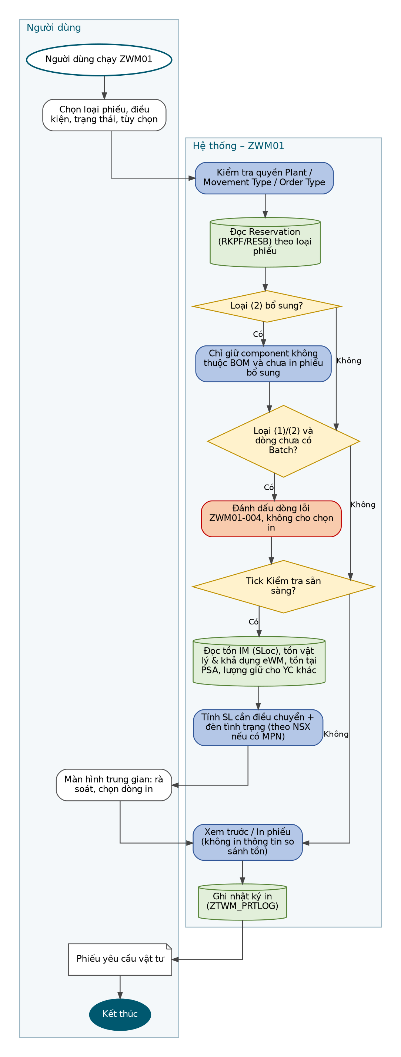
Hình 3: Luồng xử lý ZWM01

Màn hình chọn điều kiện (Selection Screen)
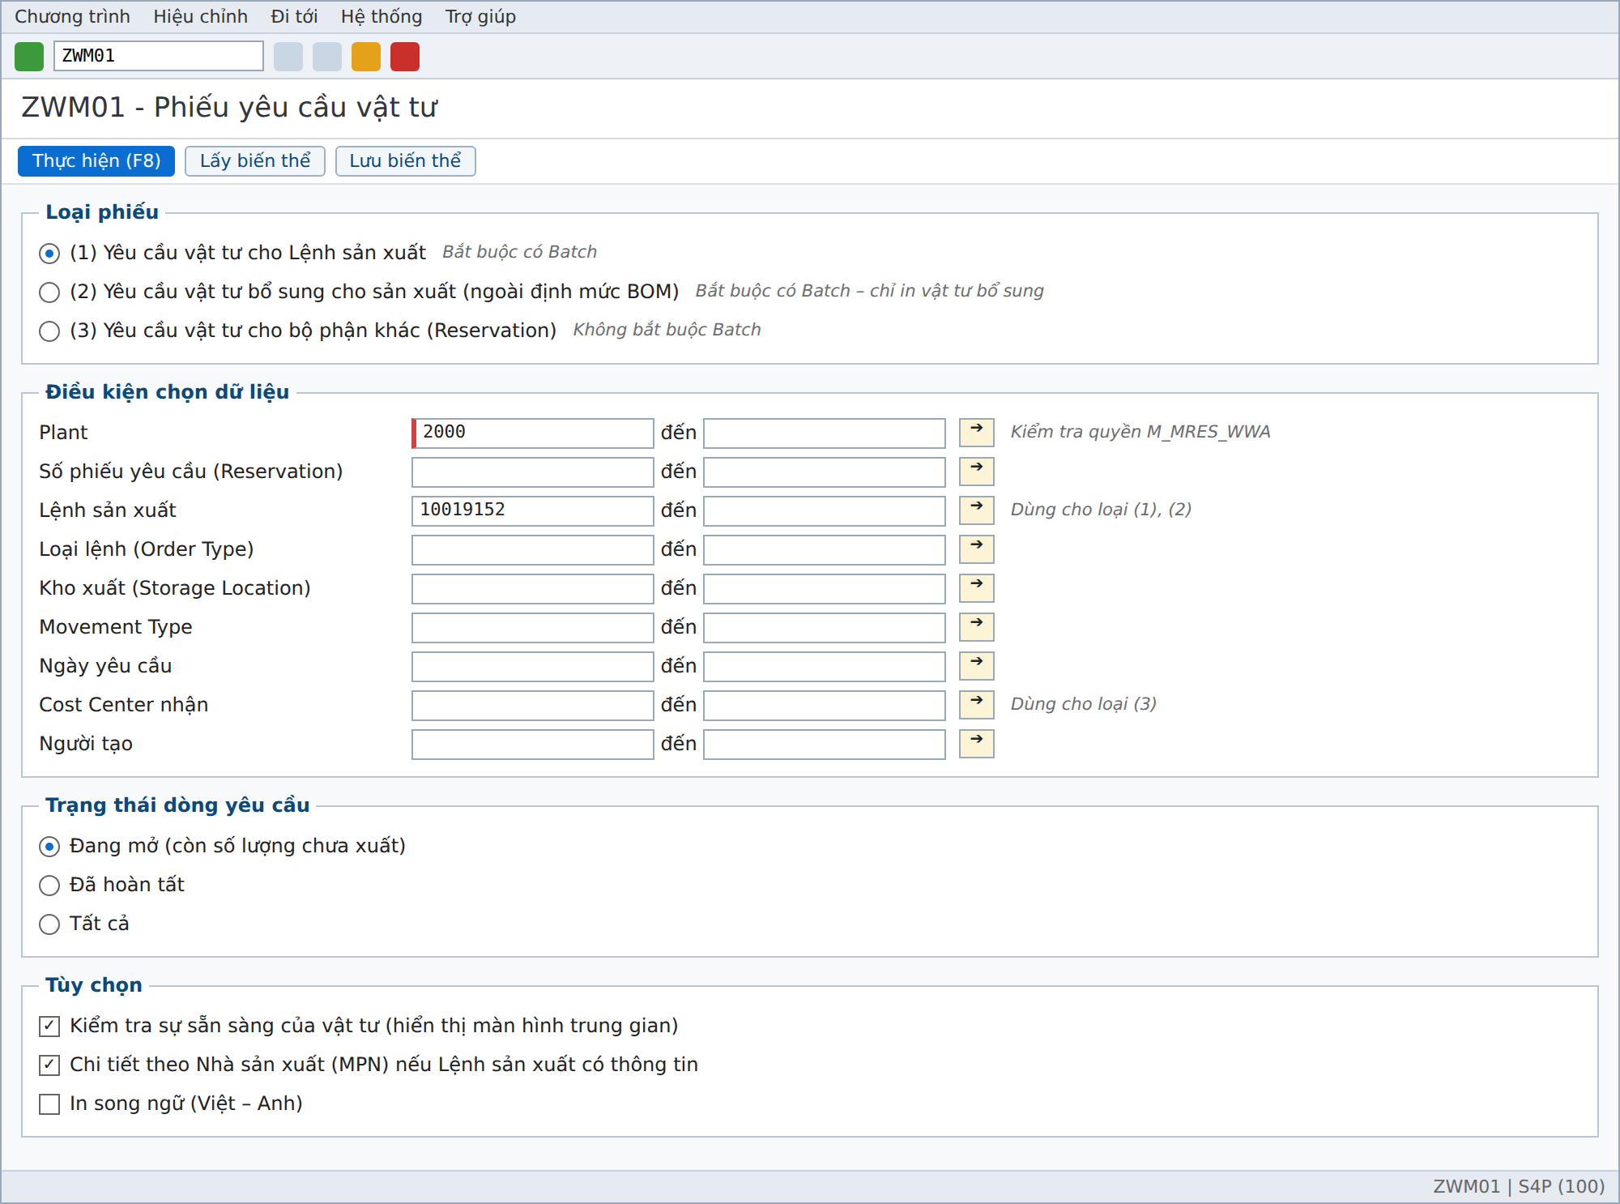
Hình 4: Màn hình phác thảo – chọn điều kiện ZWM01
STT | Tham số | Trường kỹ thuật | Loại | Bắt buộc | Mặc định | Áp dụng loại phiếu | Ghi chú / Kiểm tra
1 | Loại phiếu | — | Radio | Có | (1) | Tất cả | Quyết định logic lọc, kiểm tra Batch và layout in
2 | Plant | RESB-WERKS | Multiple | Có | Theo parameter ID WRK của user | Tất cả
3 | Số phiếu yêu cầu | RESB-RSNUM | Multiple | Không* |  | Tất cả | Search help chuẩn như MB23. Phải nhập ít nhất một trong: Reservation / Lệnh SX / Ngày yêu cầu
4 | Lệnh sản xuất | RESB-AUFNR | Multiple | Không* |  | (1), (2) | Quyền C_AFKO_AWK theo Plant + Order Type
5 | Loại lệnh | AUFK-AUART | Multiple | Không |  | (1), (2)
6 | Kho xuất | RESB-LGORT | Multiple | Không |  | Tất cả
7 | Movement Type | RESB-BWART | Multiple | Không |  | Tất cả
8 | Ngày yêu cầu | RESB-BDTER | Range | Không* |  | Tất cả
9 | Cost Center nhận | RKPF-KOSTL | Multiple | Không |  | (3) | Nếu tham số 1 <> (3) Báo lỗi khi nhập Cost Center
10 | Người tạo | RKPF-USNAM | Multiple | Không |  | Tất cả
11 | Trạng thái dòng yêu cầu | — | Radio | Có | Đang mở | Tất cả | Đang mở: KZEAR ≠ X và ENMNG < BDMNG;  Hoàn tất: KZEAR = X hoặc ENMNG ≥ BDMNG; luôn loại XLOEK = X
12 | Kiểm tra sự sẵn sàng của vật tư | — | Checkbox | Không | Chọn | Tất cả | Có → màn hình trung gian;  Không → xem trước bản in ngay
13 | Chi tiết theo Nhà sản xuất | — | Checkbox | Không | Chọn | (1), (2) | Chỉ có tác dụng khi dòng yêu cầu có mã MPN (RESB-EMATN)
14 | In song ngữ | — | Checkbox | Không | Không chọn | Tất cả | Layout song ngữ Việt – Anh

Màn hình trung gian – Kiểm tra sự sẵn sàng của vật tư
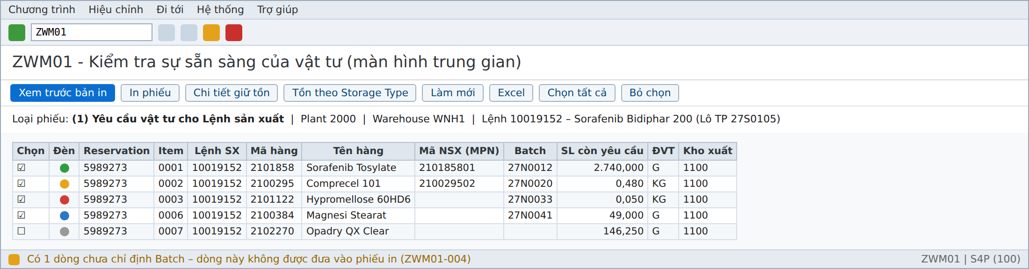
Hình 5: Màn hình phác thảo – màn hình trung gian (phần 1)
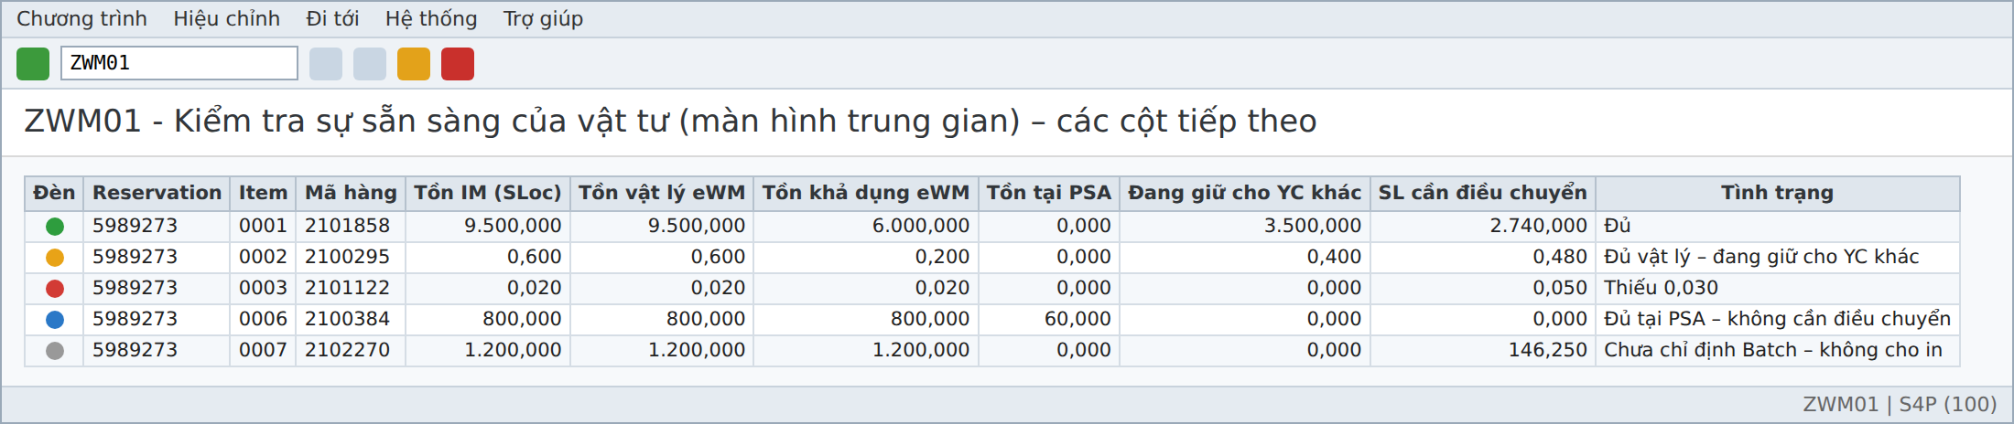
Hình 6: Màn hình phác thảo – màn hình trung gian (phần 2: các cột tồn kho và tình trạng)

Mô tả các cột
# | Cột | Mô tả | Nguồn / Logic
1 | Chọn | Checkbox chọn dòng đưa vào phiếu in; mặc định chọn tất cả dòng hợp lệ | —
2 | Đèn | Xanh dương / Xanh lá / Vàng / Đỏ / Xám theo mục 3.5.2 | Tính toán
3 | Reservation / Item | Số phiếu yêu cầu và dòng | RESB-RSNUM, RESB-RSPOS
4 | Lệnh SX | Lệnh sản xuất | RESB-AUFNR
5 | Mã hàng / Tên hàng | Vật tư | RESB-MATNR; MAKT-MAKTX (ngôn ngữ đăng nhập)
6 | Mã NSX (MPN) | Mã vật tư của nhà sản xuất chỉ định trên component | RESB-EMATN
7 | Batch | Lô SAP chỉ định | RESB-CHARG
8 | SL còn yêu cầu | Số lượng yêu cầu chưa xuất | RESB-BDMNG − RESB-ENMNG (BUn: RESB-MEINS)
9 | Kho xuất | Storage Location xuất | RESB-LGORT
10 | Tồn IM (SLoc) | Tồn unrestricted tại SLoc (theo Batch nếu có) | Tồn kho IM hiện hành (NSDM_V_MARD / NSDM_V_MCHB hoặc CDS I_StockQuantityCurrentValue_2)
11 | Tồn vật lý eWM | Tổng quant tại Warehouse gắn với Plant/SLoc, loại trừ Storage Type PSA | Warehouse stock (API /SCWM stock chuẩn – Technical chọn)
12 | Tồn khả dụng eWM | Tồn khả dụng (đã trừ lượng gán cho Warehouse Task mở), loại trừ PSA | Available stock của EWM
13 | Tồn tại PSA | Tồn tại Storage Type PSA thuộc khu cấp phát của lệnh | Quant tại Storage Type PSA (bảng tham số mục 3.5.4)
14 | Đang giữ cho YC khác | Tổng SL còn lại của Reservation/LSX khác cùng Material + Plant + SLoc (+ Batch) có ngày yêu cầu sớm hơn hoặc bằng | RESB khác (XLOEK ≠ X, KZEAR ≠ X, BDTER ≤ BDTER dòng hiện tại)
15 | SL cần điều chuyển | Lượng cần kho cấp thêm | max(0; SL còn yêu cầu − Tồn tại PSA)
16 | Tình trạng | Diễn giải đèn | Mục 3.5.2

Chức năng trên màn hình trung gian
Nút | Chức năng
Xem trước bản in | Print preview các dòng được chọn, gom theo Reservation (mỗi Reservation một phiếu)
In phiếu | In ra máy in mặc định của user; ghi nhật ký in
Chi tiết giữ tồn | Popup liệt kê các Reservation/LSX đang giữ tồn và tồn theo Bin (hình bên dưới)
Tồn theo Storage Type | Popup tồn eWM theo Storage Type/Bin của vật tư – đáp ứng yêu cầu "xem tồn theo Storage Type" tại WS
Làm mới / Excel / Chọn tất cả / Bỏ chọn | Chức năng chuẩn ALV

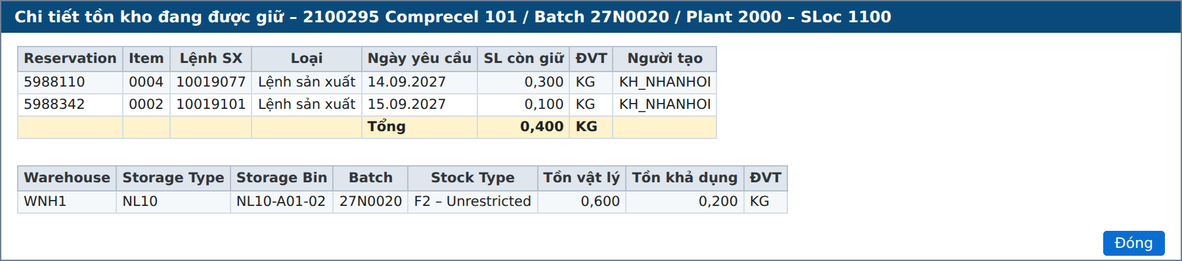
Hình 7: Màn hình phác thảo – chi tiết tồn đang được giữ

Mẫu form in (Print preview)

Quy định chung
Khổ giấy / hướng | A4 – dọc
Công nghệ | Đề xuất Adobe Form (định hướng chiến lược của SAP cho S/4HANA); nếu ưu tiên tiến độ có thể chuyển đổi Smartform ZWM01 của ECC – chờ quyết định (vấn đề mở 5)
Font | Times New Roman; tiêu đề 16, nội dung 10
Lề | Trái 2 cm; trên, dưới, phải 1,5 cm
Header | Logo, tên – địa chỉ – MST – điện thoại của Plant (lặp lại mỗi trang)
Footer | Trái: thời điểm in + user; phải: Trang x/y
Chữ ký | Chỉ hiển thị ở trang cuối nếu phiếu nhiều trang
Gom phiếu | Mỗi Reservation một phiếu; ngắt trang giữa các phiếu

Layout (1) – Yêu cầu vật tư cho Lệnh sản xuất và (3) – Bộ phận khác
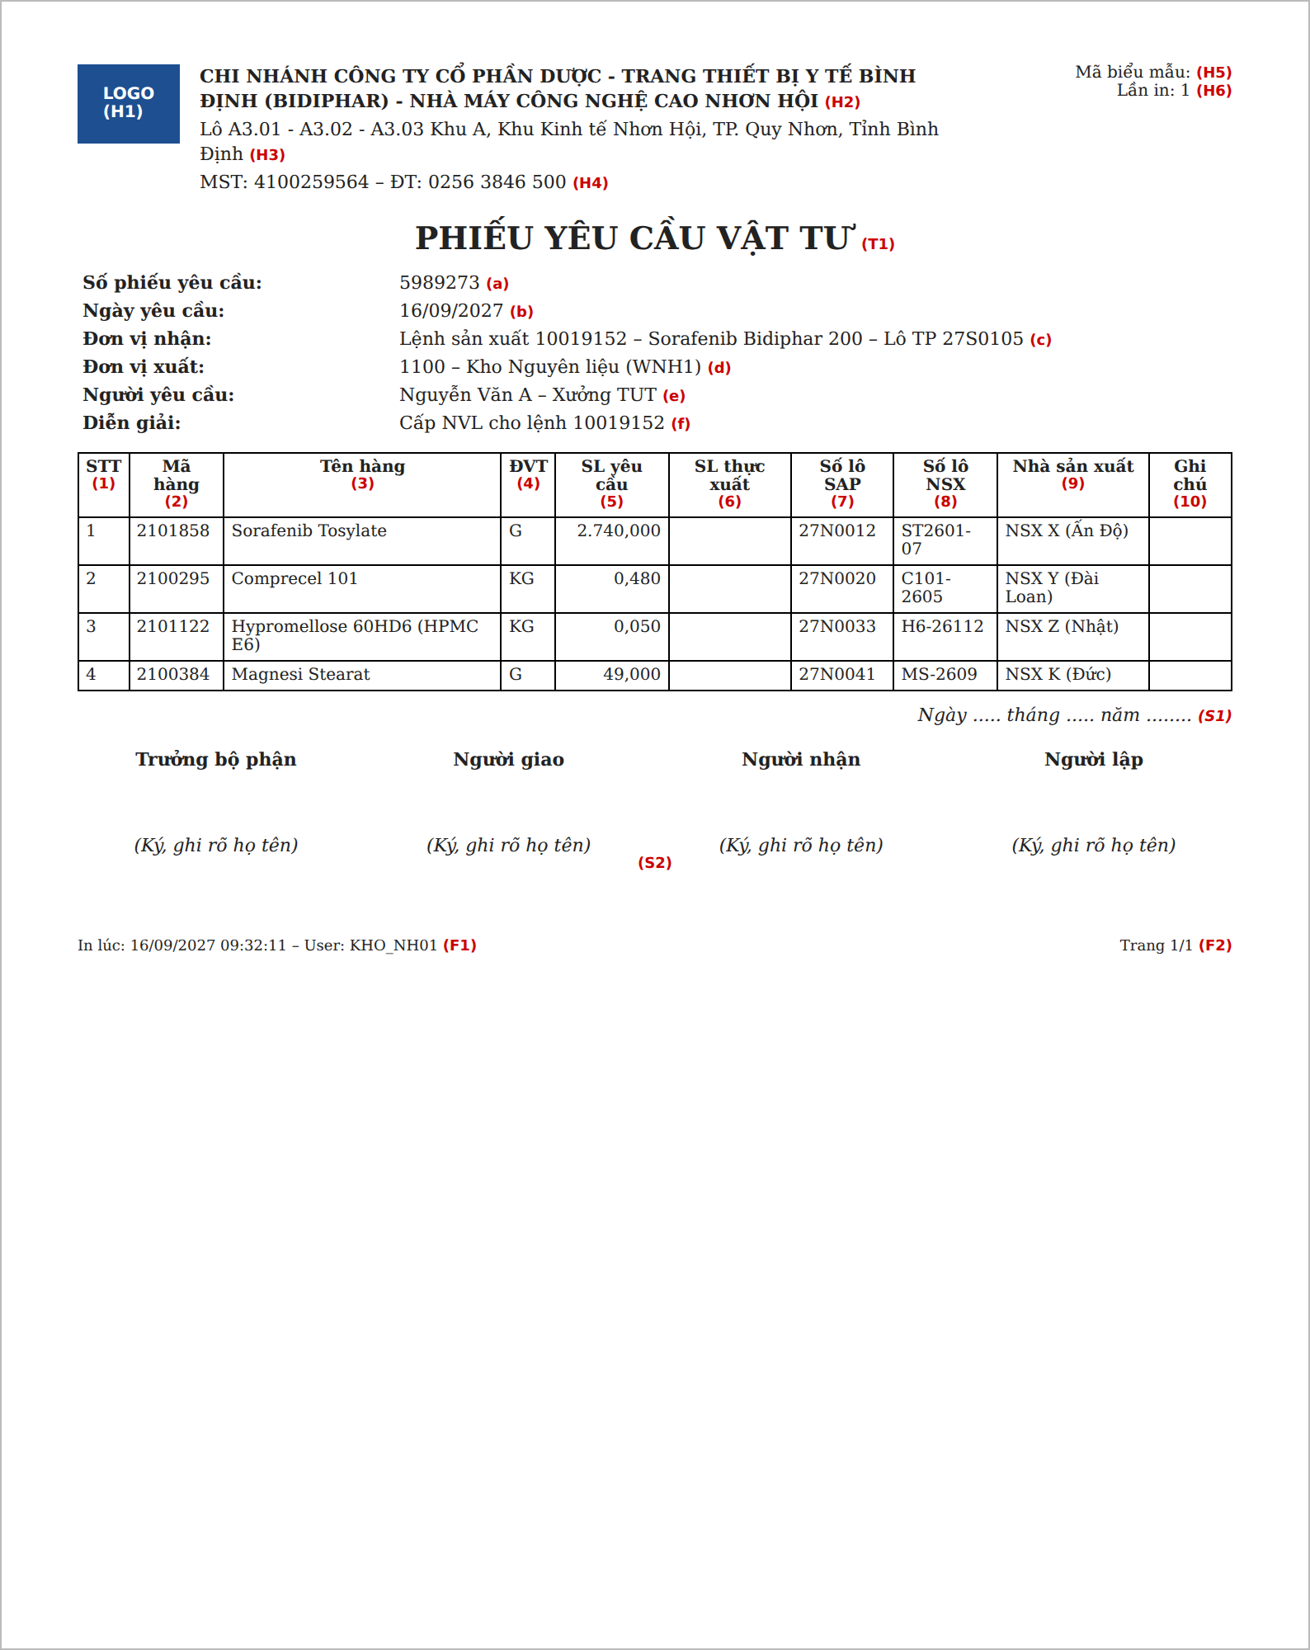
Hình 8: Mẫu form phác thảo – Phiếu yêu cầu vật tư

Layout (2) – Yêu cầu vật tư bổ sung cho sản xuất
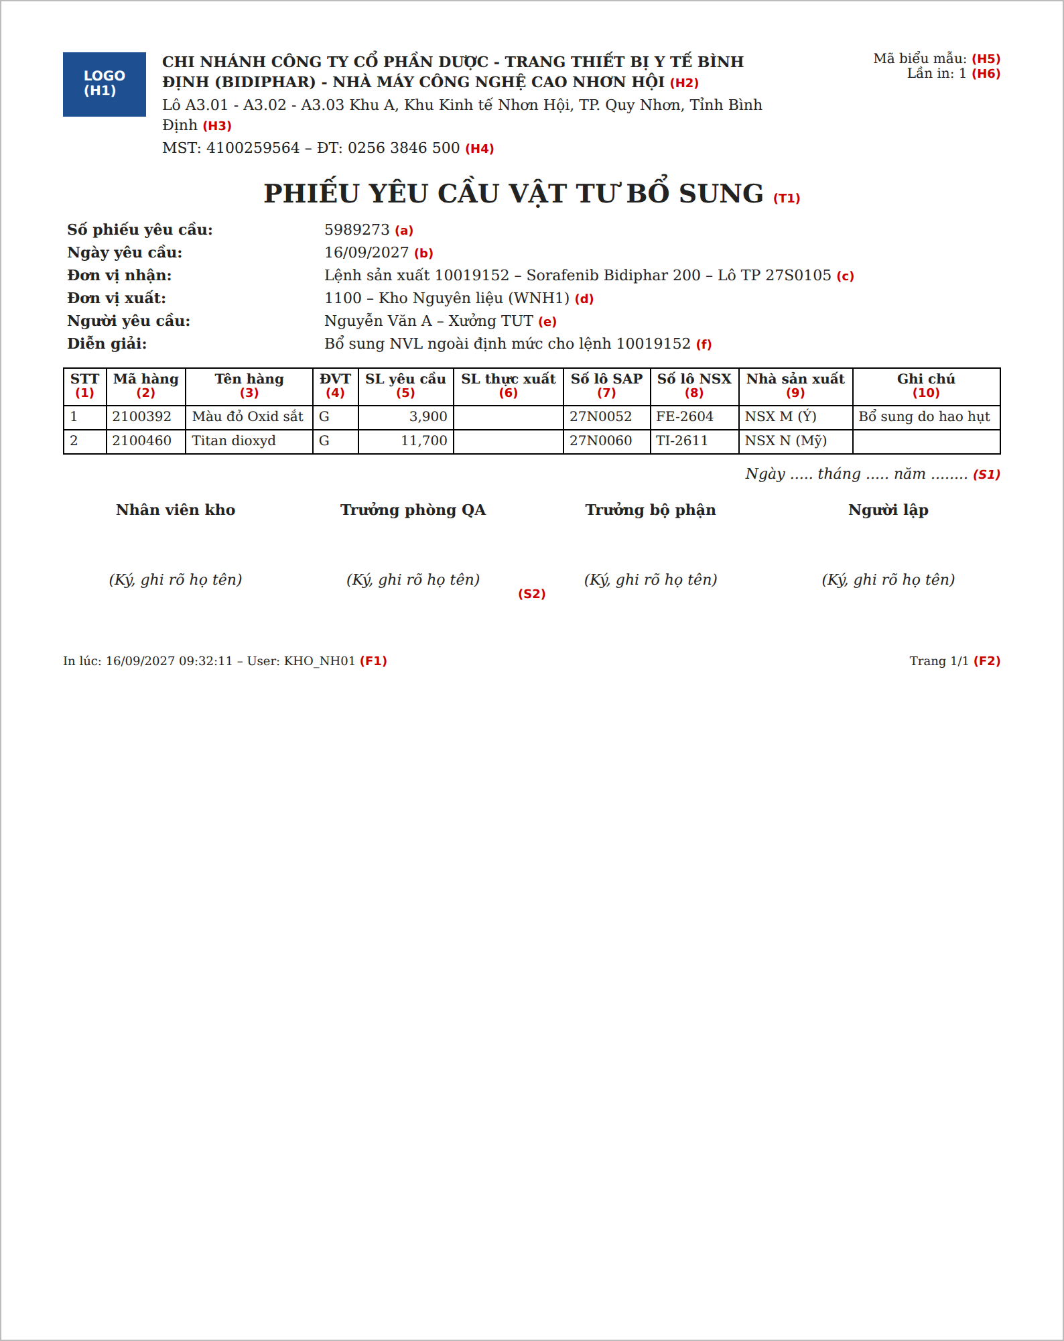
Hình 9: Mẫu form phác thảo – Phiếu yêu cầu vật tư bổ sung (chữ ký theo mẫu ECC hiện hữu)

Layout song ngữ
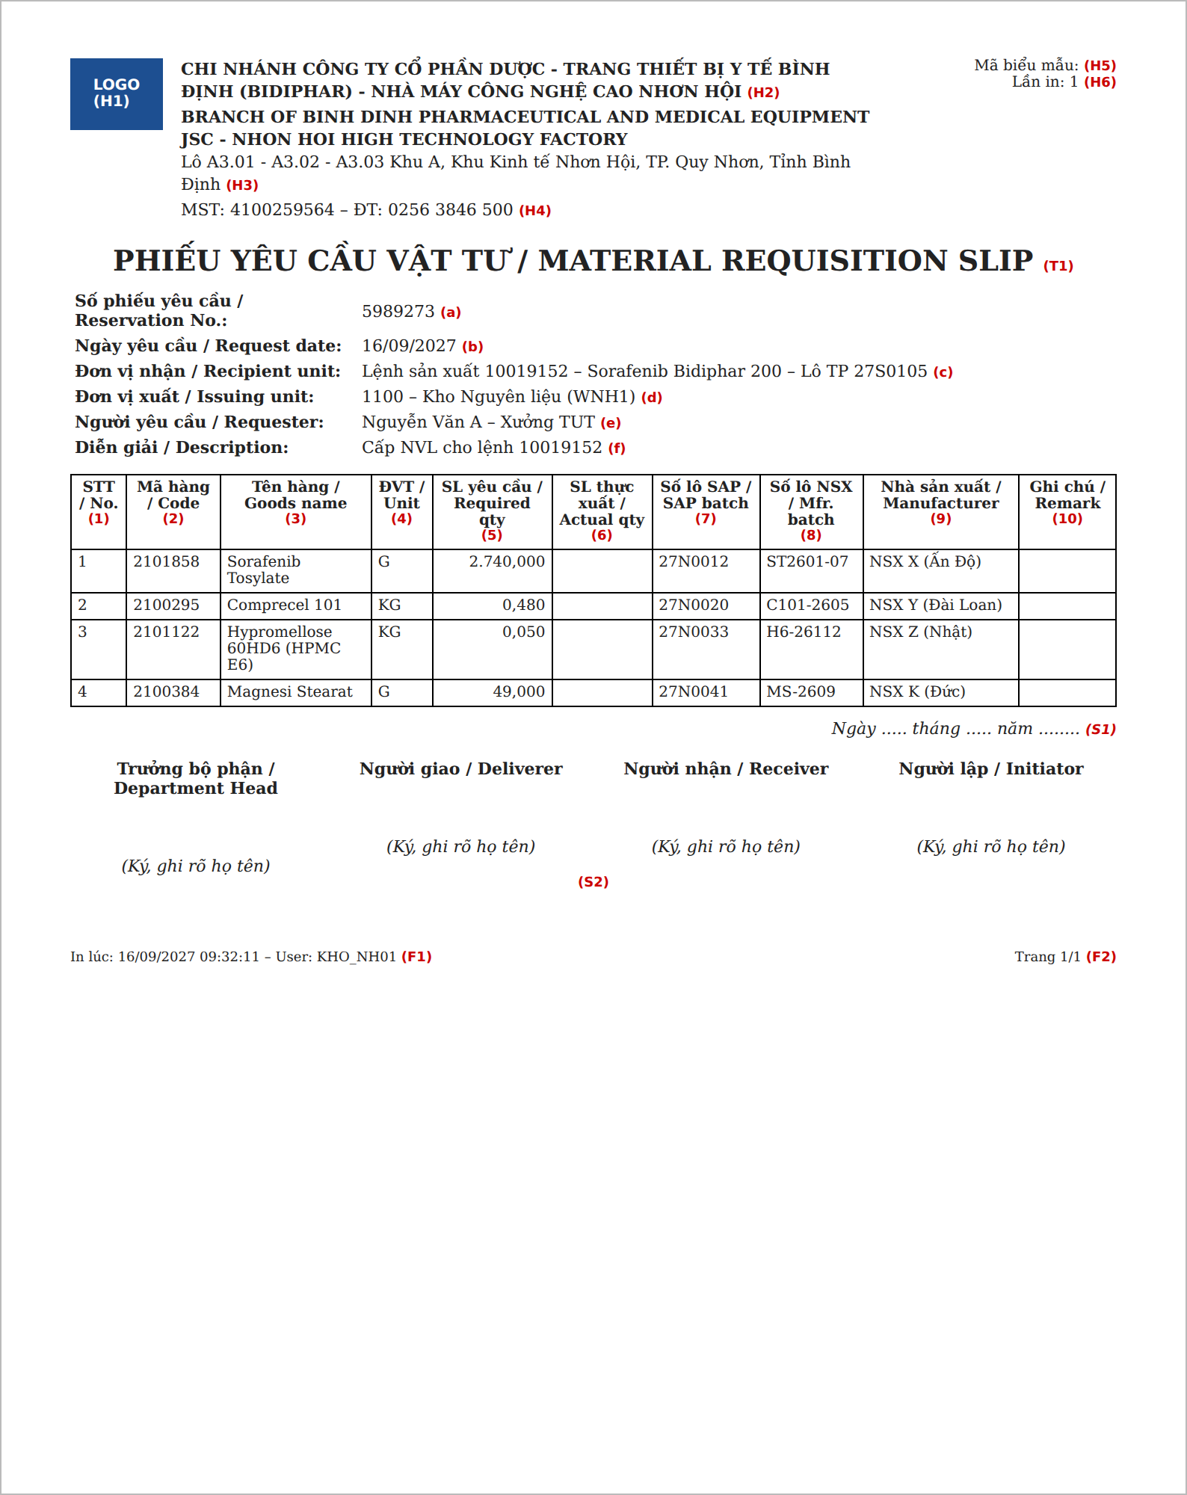
Hình 10: Mẫu form phác thảo – Phiếu song ngữ Việt – Anh

Mô tả các chỉ tiêu trên form
Chỉ tiêu | Mô tả | Canh lề | Nguồn dữ liệu / Logic
(H1) | Logo | Trái | Logo BIDIPHAR (SE78 / MIME repository)
(H2) | Tên đơn vị | Trái, đậm | Tên Plant theo địa chỉ Plant (T001W-ADRNR → ADRC-NAME1..NAME4); song ngữ lấy phiên bản địa chỉ quốc tế (International address version) nếu có
(H3), (H4) | Địa chỉ, MST, điện thoại | Trái | ADRC của Plant; MST theo Company Code (T001 / tax number)
(H5) | Mã biểu mẫu | Phải | Mã biểu mẫu theo hệ thống tài liệu GMP của BIDIPHAR – chờ cung cấp (vấn đề mở 6)
(H6) | Lần in | Phải | Số lần in của Reservation theo nhật ký in; từ lần 2 hiển thị "Bản in lại – lần n"
(T1) | Tiêu đề | Giữa, đậm, in hoa | Loại (1),(3): "PHIẾU YÊU CẦU VẬT TƯ"; loại (2): "PHIẾU YÊU CẦU VẬT TƯ BỔ SUNG"; song ngữ thêm "/ MATERIAL REQUISITION SLIP"
(a) | Số phiếu yêu cầu | Trái | RESB-RSNUM
(b) | Ngày yêu cầu | Trái | RKPF-RSDAT (Base date); không có thì để trống
(c) | Đơn vị nhận | Trái | Thứ tự ưu tiên:  (1) Lệnh SX: "Lệnh sản xuất " + AUFNR + " – " + mô tả thành phẩm (AFPO-MATNR) + " – Lô TP " + AFPO-CHARG;  (2) RKPF-KOSTL: mã + tên Cost Center (CSKT);  (3) RKPF-ANLN1: mã + tên tài sản (ANLA);  (4) RKPF-KUNNR: mã + tên khách hàng;  (5) SLoc nhận RKPF-UMLGO: mã + tên (T001L-LGOBE)
(d) | Đơn vị xuất | Trái | RESB-LGORT + tên T001L-LGOBE; nếu SLoc quản lý bằng EWM thêm mã Warehouse
(e) | Người yêu cầu | Trái | RKPF-WEMPF (Goods recipient); nếu trống lấy họ tên người tạo RKPF-USNAM (ADRP)
(f) | Diễn giải | Trái | Item text (RESB-SGTXT) đầu tiên có giá trị; loại trừ dòng non-stock (RESB-POSTP = N)
(g) | Thiết bị (khi có) | Trái | Khi Reservation gắn Maintenance Order: mã + tên Equipment của lệnh bảo trì
(1) | STT | Giữa | Số thứ tự các dòng in; bỏ dòng đã xóa (XLOEK = X) và dòng không được chọn ở màn hình trung gian
(2) | Mã hàng | Trái | RESB-MATNR
(3) | Tên hàng | Trái | Nếu có RESB-EMATN: mô tả của mã MPN; ngược lại MAKT-MAKTX (vấn đề mở 3)
(4) | ĐVT | Giữa | RESB-ERFME (đơn vị nhập liệu); nếu trống RESB-MEINS
(5) | SL yêu cầu | Phải | RESB-ERFMG (theo ĐVT ở cột 4); trạng thái "Đang mở" in SL còn lại quy đổi về ĐVT nhập liệu
(6) | SL thực xuất | Phải | Để trống – ghi tay khi cấp phát
(7) | Số lô SAP | Trái | RESB-CHARG; loại (3) có thể trống
(8) | Số lô NSX | Trái | Characteristic Z_BATCH_NSX của lô; nếu trống MCHA-LICHA
(9) | Nhà sản xuất | Trái | Characteristic Z_NSX của lô; nếu trống NSX của mã MPN (MARA-MFRNR của EMATN)
(10) | Ghi chú | Trái | RESB-ABLAD (Unloading point) – giữ như ECC
(S1), (S2) | Ngày ký, khối chữ ký | Phải / Giữa | Layout (1),(3): Trưởng bộ phận – Người giao – Người nhận – Người lập. Layout (2): Nhân viên kho – Trưởng phòng QA – Trưởng bộ phận – Người lập (theo mẫu ECC hiện hữu)
(F1), (F2) | Thời điểm in, trang | Trái / Phải | SY-DATUM, SY-UZEIT, SY-UNAME; Trang x/y

Logic xử lý đặc biệt

Lọc dữ liệu theo loại phiếu
Loại phiếu | Điều kiện chọn dòng Reservation | Kiểm tra Batch
(1) Lệnh sản xuất | RESB-AUFNR ≠ trống, lệnh thuộc loại PP/PP-PI; loại trừ XLOEK = X; loại trừ dòng non-stock (POSTP = N) và dòng không liên quan tồn kho (NO_DISP/backflush theo cấu hình được Technical xác nhận) | Bắt buộc
(2) Bổ sung cho sản xuất | Như (1) và: component không có liên kết BOM (RESB-STLNR/STLKN trống) và chưa từng được in ở loại (2) theo nhật ký in | Bắt buộc
(3) Bộ phận khác | RESB-AUFNR trống hoặc lệnh không phải lệnh sản xuất (Reservation tạo bằng MB21, cost center, tài sản, lệnh bảo trì, chuyển kho) | Không bắt buộc

Dòng loại (1), (2) chưa có Batch: hiển thị đèn xám, không cho chọn in, thông báo ZWM01-004. Nếu người dùng bỏ tick "Kiểm tra sự sẵn sàng", các dòng này vẫn bị loại khỏi phiếu và hệ thống hiển thị danh sách dòng bị loại.

Kiểm tra sự sẵn sàng của vật tư
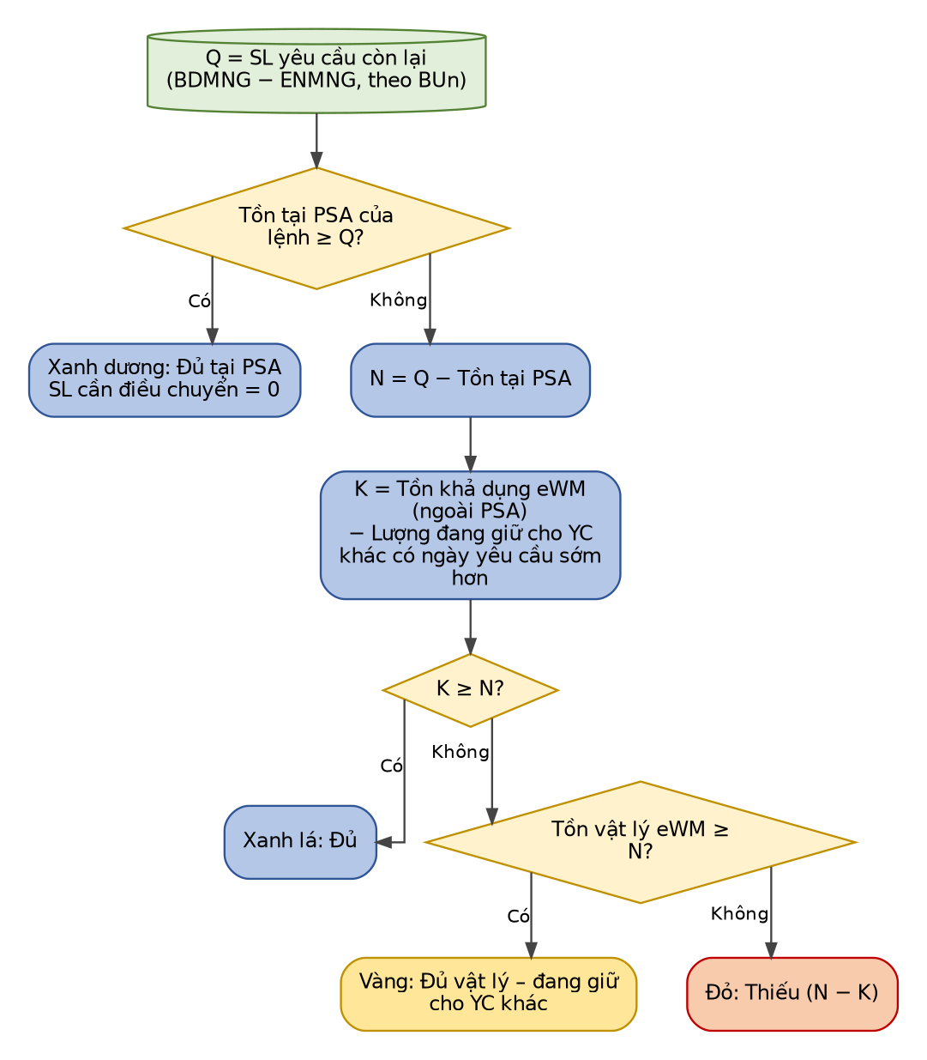
Hình 11: Logic xác định tình trạng sẵn sàng của một dòng yêu cầu
- Tất cả số lượng quy về BUn (RESB-MEINS) để so sánh.
- Có Batch: tồn được lấy đúng theo Batch. Không có Batch (loại 3): tồn lấy theo Material + Plant + SLoc.
- Có MPN và tick "Chi tiết theo Nhà sản xuất": chỉ tính tồn của các lô có Z_NSX trùng nhà sản xuất của mã MPN (MARA-MFRNR của EMATN).
- Warehouse của dòng: xác định theo gán Plant/SLoc → Warehouse chuẩn EWM (W498, WTK1, WNH1). SLoc không quản lý EWM: cột eWM để trống, đánh giá theo Tồn IM.
- Lượng "đang giữ cho YC khác" chỉ tính các yêu cầu có ngày yêu cầu sớm hơn hoặc bằng (nguyên tắc ai cần trước được ưu tiên), không trừ chính dòng đang xét.

Nhật ký in
- Bảng Z đề xuất ZTWM_PRTLOG: Reservation, Item, Loại phiếu, Lần in, User, Ngày giờ in, Output device. Bật table logging.
- Dùng để: (a) đánh số "lần in" trên phiếu; (b) xác định vật tư bổ sung chưa in ở loại (2); (c) truy vết khi thẩm định.

Bảng tham số
Tham số | Giá trị đề xuất | Ghi chú
Storage Type PSA theo Warehouse | WNH1: SX01 (ví dụ theo sheet ZWM01); W498/WTK1: chờ BP chốt | Khai báo trong bảng Z tham số ZTWM01_PARAM (hoặc bảng tham số chung ZIMG của dự án)
Loại lệnh áp dụng loại (1), (2) | Theo danh mục Order Type PP/PP-PI của BP PP V2.0
Mã biểu mẫu GMP theo Plant | Chờ BIDIPHAR cung cấp

Thông báo hệ thống (Message)
Mã | Loại | Nội dung | Thời điểm
ZWM01-001 | E | Bạn không có quyền trên Plant &1. | Sau khi nhấn Thực hiện
ZWM01-002 | E | Vui lòng nhập ít nhất một trong các điều kiện: Số phiếu yêu cầu, Lệnh sản xuất, Ngày yêu cầu. | Kiểm tra màn hình chọn
ZWM01-003 | S | Không có dữ liệu thỏa điều kiện. | Không tìm thấy dữ liệu
ZWM01-004 | W | Dòng &1/&2 – vật tư &3 chưa được chỉ định Batch, không được đưa vào phiếu. | Loại (1), (2)
ZWM01-005 | E | Chưa chọn dòng nào để in. | Nhấn In / Xem trước
ZWM01-006 | I | Phiếu &1 đã được in &2 lần. Bản in này sẽ được đánh dấu "Bản in lại". | Khi in lại

NGUỒN DỮ LIỆU
Bảng / Đối tượng | Mô tả | Khóa liên kết | Trường sử dụng chính
RKPF | Reservation header | RSNUM | RSDAT, USNAM, BWART, WEMPF, KOSTL, ANLN1, KUNNR, UMLGO, AUFNR
RESB | Reservation item | RSNUM, RSPOS, RSART | MATNR, WERKS, LGORT, CHARG, BDMNG, ENMNG, MEINS, ERFMG, ERFME, BDTER, XLOEK, KZEAR, POSTP, AUFNR, EMATN, STLNR, STLKN, SGTXT, ABLAD, BWART
AUFK / AFKO / AFPO | Lệnh sản xuất | AUFNR | AUART, WERKS, PLNBEZ, MATNR, CHARG (lô thành phẩm)
MARA / MAKT | Vật tư, mô tả | MATNR | MFRNR (mã MPN), MAKTX
MCHA + Classification | Batch mức Plant | MATNR, WERKS, CHARG | LICHA, Z_NSX, Z_BATCH_NSX
Tồn IM | Tồn theo SLoc/Batch | MATNR, WERKS, LGORT, CHARG | Unrestricted stock (NSDM_V_MARD / NSDM_V_MCHB – view tương thích trên MATDOC)
Tồn EWM | Quant, tồn khả dụng | Warehouse, Product, Batch, Storage Type | Physical / Available quantity – qua API chuẩn EWM (Technical chọn tại TS)
Gán Plant/SLoc – Warehouse | Customizing chuẩn | WERKS, LGORT | Warehouse number
T001W / ADRC / T001L | Plant, địa chỉ, SLoc | WERKS, ADRNR, LGORT | Tên, địa chỉ, LGOBE
CSKT / ANLA / KNA1 / ADRP | Text đối tượng nhận, người tạo | — | Tên
ZTWM_PRTLOG, ZTWM01_PARAM | Bảng Z mới | Xem mục 3.5.3, 3.5.4 | Nhật ký in, tham số PSA

TÀI LIỆU THAM KHẢO
Mã tài liệu | Diễn giải
BIDIPHAR_BP_EWM_V2.0 | Tài liệu thiết kế giải pháp phân hệ Quản lý kho EWM
BIDIPHAR_BP_MATERIAL_V2.0 | Tài liệu thiết kế giải pháp mã vật tư, thuộc tính lô, MPN
BIDIPHAR_BBH_27.07_28.07.2026_WS2_eWM | Biên bản họp WS2 eWM
BIDIPHAR_BBH_07.08.2026_WSBoSung_eWM | Biên bản họp WS bổ sung eWM
BIDIPHAR_EWM+BARCODE_WS2_RICEFW | Danh mục RICEFW eWM + Barcode, màn hình ECC
BIDIPHAR_FS_MM_WM_ZWM01_v1.1 (ECC) | FS ZWM01 của hệ thống ECC

